РОССИЙСКИЙ УНИВЕРСИТЕТ ДРУЖБЫ НАРОДОВ

**Факультет физико-математических и естественных наук**

**Кафедра прикладной информатики и теории вероятностей**

ОТЧЕТ

по лабораторной работе № 6

Статическая маршрутизация VLAN

дисциплина: Администрирование локальных сетей

Студент: Саргсян Арам Грачьяевич

Группа: НПИбд 02-20

**МОСКВА**

2023 г.

**ЦЕЛЬ РАБОТЫ**

Настроить статическую маршрутизацию VLAN в сети.

**ХОД РАБОТЫ**

1. Добавил в свою топологию и подключил к первому коммутатору маршрутизатор cisco 2811 (Рис. 1).

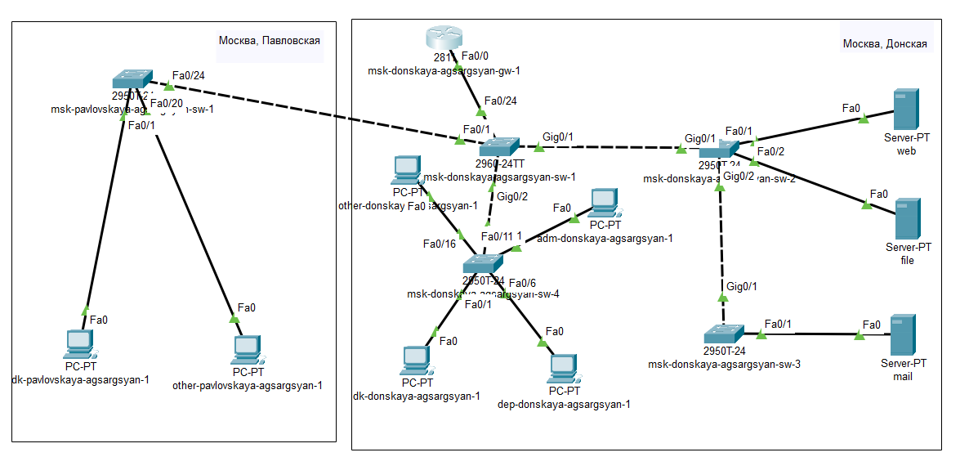**Рис. 1**

1. Сконфигурируйте маршрутизатор, задав на нём имя, пароль для доступа к консоли, настройте удалённое подключение к нему по ssh (Рис. 2).

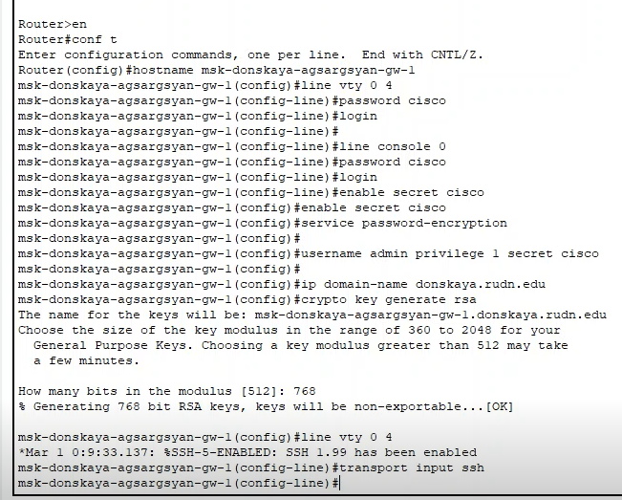**Рис. 2**

1. Настроил порт 24 коммутатора msk-donskaya-sw-1 как trunk-порт (Рис. 3).

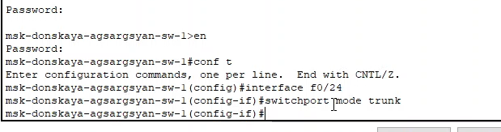 **Рис. 3**

1. На интерфейсе f0/0 маршрутизатора msk-donskaya-gw-1 настроил виртуальные интерфейсы, соответствующие номерам VLAN (Рис. 4).

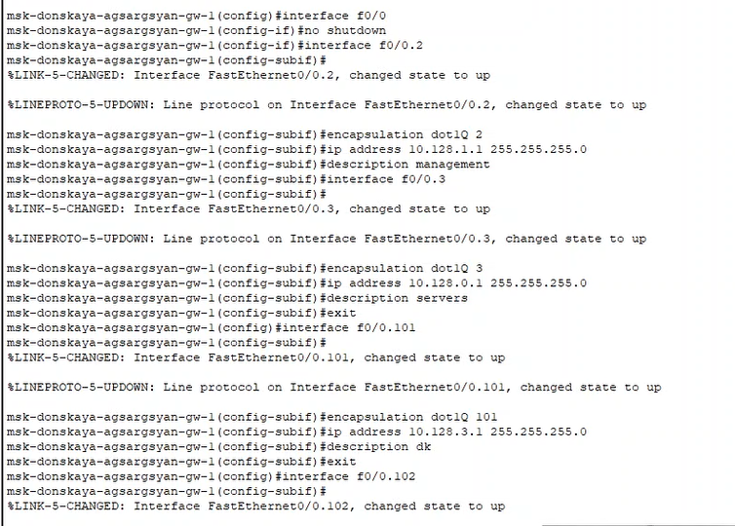**Рис. 4**

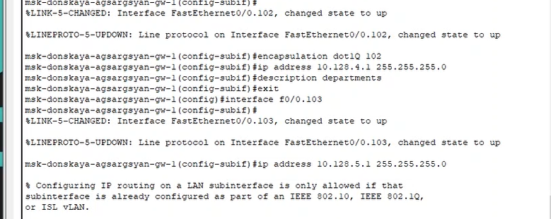**Рис. 5**

1. Проверил доступность оконечных устройств из разных VLAN (Рис. 6).

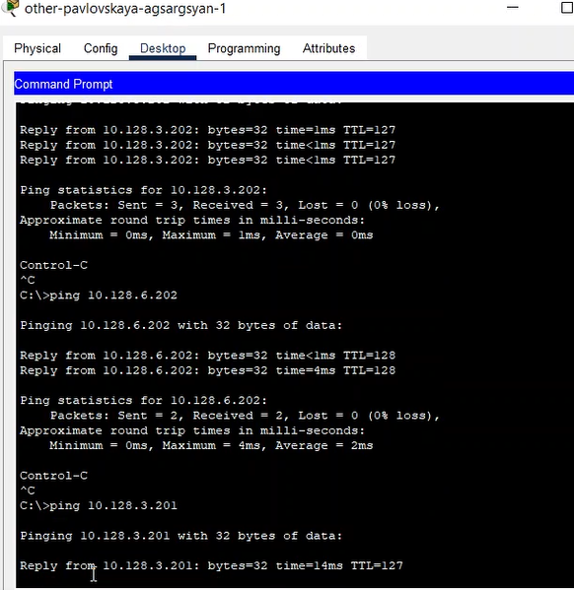 **Рис. 6**

1. Проверил и проанализировал передачу пакетов в режиме симуляции, мы видим, что 0x0065=101, это номер VLAN источника, 0x0068=104, номер VLAN получателя (Рис. 7-8).

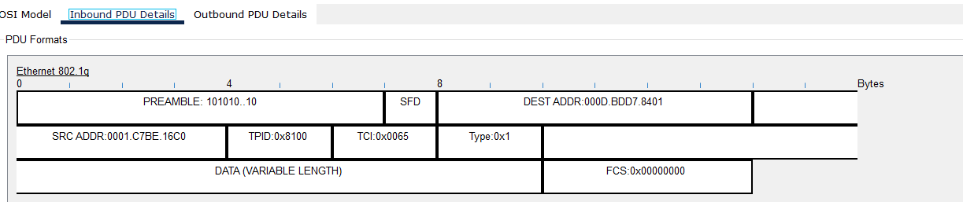**Рис. 7**

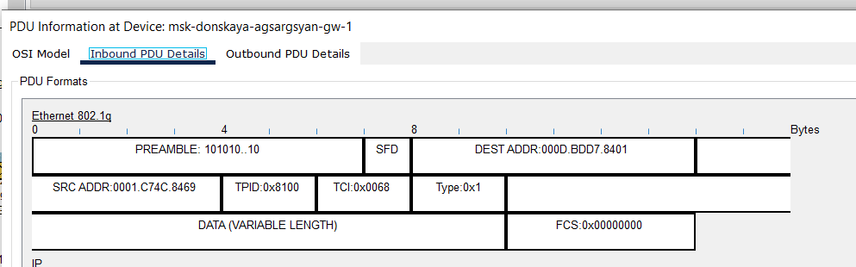**Рис. 8**

**Итоговые конфигурации**

1. **msk-donskaya-gw-sargsyan-1**

!

version 12.4

no service timestamps log datetime msec

no service timestamps debug datetime msec

service password-encryption

!

hostname msk-donskaya-agsargsyan-gw-1

!

!

!

enable secret 5 $1$mERr$hx5rVt7rPNoS4wqbXKX7m0

!

!

!

!

!

!

ip cef

no ipv6 cef

!

!

!

username admin secret 5 $1$mERr$hx5rVt7rPNoS4wqbXKX7m0

!

!

!

!

!

!

!

!

ip domain-name donskaya.rudn.edu

!

!

spanning-tree mode pvst

!

!

!

!

!

!

interface FastEthernet0/0

no ip address

duplex auto

speed auto

!

interface FastEthernet0/0.2

description management

encapsulation dot1Q 2

ip address 10.128.1.1 255.255.255.0

!

interface FastEthernet0/0.3

description servers

encapsulation dot1Q 3

ip address 10.128.0.1 255.255.255.0

!

interface FastEthernet0/0.101

description dk

encapsulation dot1Q 101

ip address 10.128.3.1 255.255.255.0

!

interface FastEthernet0/0.102

description departments

encapsulation dot1Q 102

ip address 10.128.4.1 255.255.255.0

!

interface FastEthernet0/0.103

description adm

encapsulation dot1Q 103

ip address 10.128.5.1 255.255.255.0

!

interface FastEthernet0/0.104

description other

encapsulation dot1Q 104

ip address 10.128.6.1 255.255.255.0

!

interface FastEthernet0/1

no ip address

duplex auto

speed auto

shutdown

!

interface Vlan1

no ip address

shutdown

!

ip classless

!

ip flow-export version 9

!

!

!

!

!

!

!

!

line con 0

password 7 0822455D0A16

login

!

line aux 0

!

line vty 0 4

password 7 0822455D0A16

login

transport input ssh

!

!

!

end

1. **msk-donskaya-agsargsyan-sw-1**

!

version 15.0

no service timestamps log datetime msec

no service timestamps debug datetime msec

service password-encryption

!

hostname msk-donskaya-agsargsyan-sw-1

!

enable secret 5 $1$mERr$hx5rVt7rPNoS4wqbXKX7m0

!

!

!

ip domain-name donskaya.rudn.edu

!

username admin secret 5 $1$mERr$hx5rVt7rPNoS4wqbXKX7m0

!

!

!

spanning-tree mode pvst

spanning-tree extend system-id

!

interface FastEthernet0/1

switchport mode trunk

!

interface FastEthernet0/2

!

interface FastEthernet0/3

!

interface FastEthernet0/4

!

interface FastEthernet0/5

!

interface FastEthernet0/6

!

interface FastEthernet0/7

!

interface FastEthernet0/8

!

interface FastEthernet0/9

!

interface FastEthernet0/10

!

interface FastEthernet0/11

!

interface FastEthernet0/12

!

interface FastEthernet0/13

!

interface FastEthernet0/14

!

interface FastEthernet0/15

!

interface FastEthernet0/16

!

interface FastEthernet0/17

!

interface FastEthernet0/18

!

interface FastEthernet0/19

!

interface FastEthernet0/20

!

interface FastEthernet0/21

!

interface FastEthernet0/22

!

interface FastEthernet0/23

!

interface FastEthernet0/24

switchport mode trunk

!

interface GigabitEthernet0/1

switchport mode trunk

!

interface GigabitEthernet0/2

switchport mode trunk

!

interface Vlan1

no ip address

shutdown

!

interface Vlan2

ip address 10.128.1.2 255.255.255.0

!

ip default-gateway 10.128.1.1

!

!

!

!

line con 0

password 7 0822455D0A16

login

!

line vty 0 4

password 7 0822455D0A16

login

transport input ssh

line vty 5 15

login

!

!

!

!

end

**ОТВЕТЫ НА КОНТРОЛЬНЫЕ ВОПРОСЫ**

**1. Охарактеризуйте стандарт IEEE 802.1Q.**

IEEE 802.1Q — открытый стандарт, который описывает процедуру тегирования трафика для передачи информации о принадлежности к VLAN по сетям стандарта IEEE 802.3 Ethernet.

**2. Опишите формат кадра IEEE 802.1Q.**

802.1Q добавляет 32-битное поле между MAC-адресом источника и полями EtherType исходного кадра. В поле включены:

* Tag Protocol Identifier (TPID, идентификатор протокола тегирования). Размер поля — 16 бит. Указывает какой протокол используется для тегирования. Для 802.1Q используется значение 0x8100.
* Tag control information (TCI). Также 16 бит. Состоит из следующих полей:
  + Priority code point (PCP). Размер поля — 3 бита. Используется стандартом IEEE 802.1p для задания приоритета передаваемого трафика (class of service). Число 0 соответствует наименьшему приоритету, а 7 - наивысшему.
  + Drop eligible indicator (DEI). Размер поля — 1 бит. (Прежде Canonical Format Indicator) Индикатор допустимости удаления. Может использоваться отдельно или совместно с PCP для указания кадров, которые могут быть отброшены при наличии перегрузки.
  + VLAN Identifier (VID, идентификатор VLAN). Размер поля — 12 бит. Указывает какому VLAN принадлежит кадр. Диапазон возможных значений от 0 до 4094.

В соответствии с 802.1Q минимальный размер кадра остается 64 байта, но мост может увеличить минимальный размер кадра с 64 до 68 байтов при передаче IEEE 802.1Q

**ВЫВОД**

Я настроил статическую маршрутизацию VLAN в сети.